группа Фиалка Развитие речи
Заучивание стихотворения
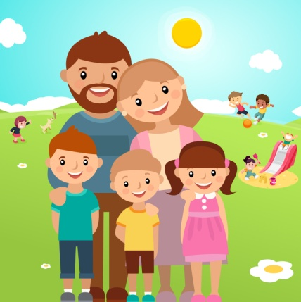
«Что может быть семьи дороже?»

Что может быть семьи дороже?

Что может быть семьи дороже?
Теплом встречает отчий дом,
Здесь ждут тебя всегда с любовью,
И провожают в путь с добром!
Отец и мать, и дети дружно
Сидят за праздничным столом,
И вместе им совсем не скучно,
А интересно впятером.
Малыш для старших как любимец,
Родители - во всем мудрей,
Любимый папа - друг, кормилец,
А мама ближе всех, родней.
Любите! И цените счастье!
Оно рождается в семье,
Что может быть ее дороже
На этой сказочной земле.
(Тараданова Дарья)

